|  |  |  |  |  |
| --- | --- | --- | --- | --- |
| UASD/ 2022-10/ INF-513(C#)/ Prof. Julio Castro | | 2022.03 | | Lab3-1 |
| NOMBRE | Luis Miguel | MATRICULA  |  |  |  |  |  |  |  |  |  | | --- | --- | --- | --- | --- | --- | --- | --- | --- | | 1 | 0 | 0 | 6 | 1 | 3 | 0 | 7 | 1 | | | . |
| APELLIDO | Sánchez Cabreja |
| SECCIÓN | 12 |

**TEMA:** Implementación de Clases y Encapsulación

**ESPECIFICACIONES**

Dado el siguiente diagrama de UML, realice los pasos necesarios para encapsular la clase Mouse (atributos privados y métodos de acceso públicos -getters y setters-), tomando en cuenta las consideraciones mencionadas a continuación:

1. Las marcas principales de los objetos serán *Dell, Genius y Logitec*. Si se asigna una marca diferente a estas, el objeto asumirá la marca *Generic Device*.
2. Los tipos de Mouse permitidos serán *Normales y Ergonómicos*.
3. Si el tipo de Mouse es *Ergonómico,* se seteará el atributo “ergonómico” de la clase Mouse, como *true*.
4. El método *desplegarInformación()* debe desplegar por pantalla el estado (valores de todos los atributos, es decir, marca, modelo, tipo, color, ergonómico y precio) del objeto.

**REQUERIMIENTOS**

1. Baje el archivo Mouse.cs y Mouse.drawio que se encuentran en la URL <https://github.com/julcaso/inf512/tree/main/t3/clases_y_encapsulamiento/ejercicios>
2. Modifique el UML, según las especificaciones de este ejercicio.

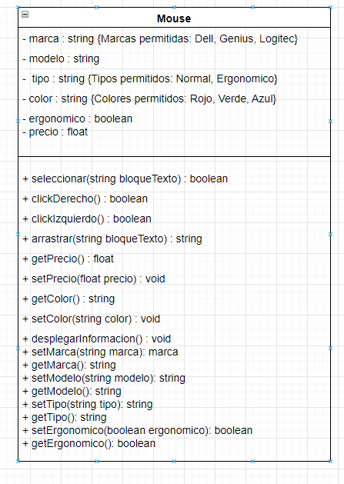

1. Modifique el código fuente de la clase Mouse que se encuentra en github, según las condiciones de las especificaciones de este ejercicio.

using System;

public class Mouse{

    private string marca; //Marcas permitidos: Dell, Genius, Logitec

    private string modelo;

    private string tipo; // Tipos permitidos: normal, ergonomico

    private string color; //Colores permitidos: Rojo, Verde, Azul.

    private bool ergonomico;

    private float precio;

    public Mouse(){}

    public bool seleccionar(string bloqueTexto){

        return true;

    }

    public bool clickDerecho(){

        Console.WriteLine("El usuario ha hecho un click derecho");

        return true;

    }

    public bool clickIzquierdo(){

        Console.WriteLine("El usuario ha hecho un click izquierdo");

        return true;

    }

    public string arrastrar(string bloqueTexto){

        return "";

    }

      public void setColor(string color){

        color = color.ToUpper();

        if (color.Equals("ROJO") || color.Equals("VERDE") || color.Equals("AZUL")){

            this.color = color;

        } else {

            Console.WriteLine("Error 2. Color Invalido.");

            Console.WriteLine("Colores permitidos: ROJO, VERDE, AZUL.");

            Console.WriteLine("Debe corregir color: " + color);

            this.color = null;

        }

    }

    public void setPrecio(float precio){

        if (precio >= 0.0 && precio <=50.0){

            this.precio = precio;

        } else {

            this.precio = 0.0f;

            Console.WriteLine("Error 1. Precio Invalido.");

        }

    }

       public void setModelo(string modelo){

          this.modelo= modelo;

       }

       public void setMarca(string marca){

           if (marca.Equals("Dell") || marca.Equals("Genius") || marca.Equals("Logitec")){

            this.marca = marca;

        } else {

            this.marca = "Generic Device";

        }

       }

       public void setTipo(string tipo){

       if (tipo.Equals("Normal")){

            this.tipo = tipo;

            this.ergonomico=false;

        } else {

            this.tipo= tipo;

            this.ergonomico=true;

        }

       }

    public float getPrecio(){

        return this.precio;

    }

      public string getMarca(){

        return this.marca;}

    public string getColor(){

        return this.color.ToLower();}

        public string getModelo(){

        return this.modelo;}

        public string getTipo(){

        return this.tipo;}

        public bool getErgonomico(){

        return this.ergonomico;}

    public void desplegarInformacion(){

        Console.WriteLine("Marca: " + getMarca());

        Console.WriteLine("Modelo: " + getModelo());

        Console.WriteLine("Tipo: " + getTipo());

        Console.WriteLine("Color: " + getColor());

        Console.WriteLine("Ergonomico: " + getErgonomico());

        Console.WriteLine("Precio: " + getPrecio());

    }

}

public class MouseTest{

    static void Main(){

        Mouse raton1 = new Mouse();

        raton1.setMarca("Dell");

        raton1.setModelo("WM126");

        raton1.setPrecio(18.99f);

        raton1.setColor("rojo");

        raton1.setTipo("Ergonomico");

        raton1.desplegarInformacion();

    }

}

1. Modifique el código de la clase MouseTest que se encuentra en github, para probar las condiciones de la clase Mouse, implementada en el punto anterior.

public class MouseTest{

    static void Main(){

        Mouse raton1 = new Mouse();

        raton1.setMarca("Dell");

        raton1.setModelo("WM126");

        raton1.setPrecio(18.99f);

        raton1.setColor("rojo");

        raton1.setTipo("Ergonomico");

        raton1.desplegarInformacion();

    }

}

1. Suba su ejercicio completado a la plataforma de uasd virtual.

